**Лабораторная работа №1**

**ТЕКСТОВЫЙ ПРОЦЕССОР**

**Цель работы:** приобретение основных навыков работы с текстовым процессором Microsoft Word.

**Ход работы:**

1.Открыл док. Microsoft Word (Рис. №1):

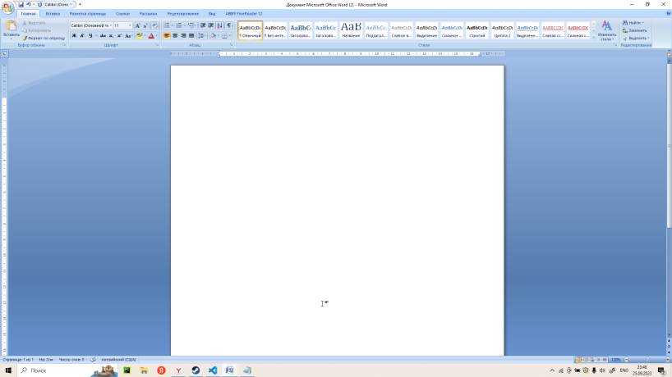

*Рисунок 1 – Word*

2. Вставил текст (Рис. №2):

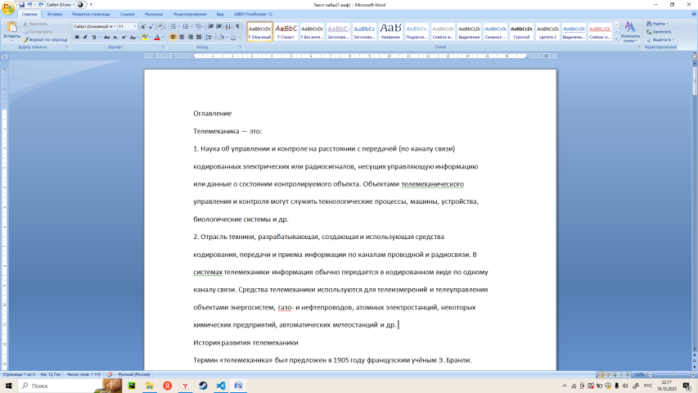

*Рисунок 2 – вставленный текст*

3. Выполняем требования:

Поля страницы: левое – 2,5 см, правое - 1,5 см, нижнее 2

см, верхнее - 2 см;

Междустрочный интервал - 1,5, красная строка - 1,25 см;

Шрифт: Times New Roman, размер шрифта - 14 пт,

начертание «обычное»;

Выравнивание текста «по ширине». (Рис. №3):

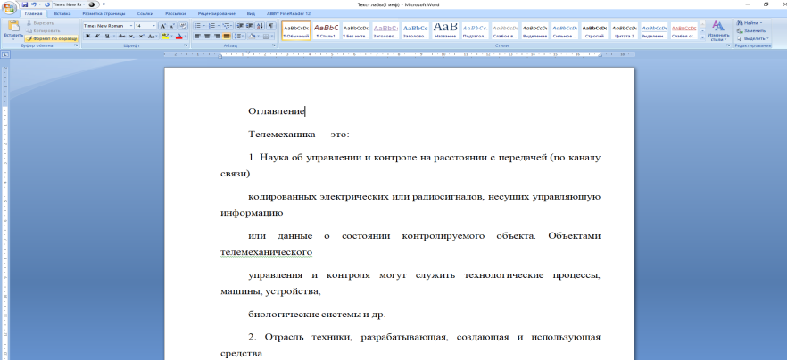

*Рисунок 3 – форматирование текста.*

4. Добавил нумерацию страниц (нечётный вариант) (Рис. №4):

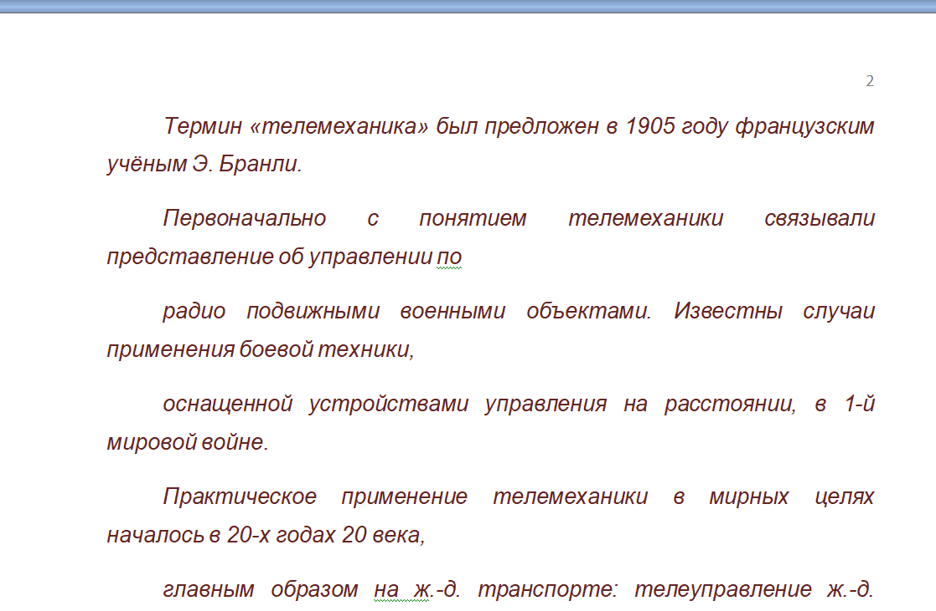

*Рисунок 4 – форматирование текста.*

5. Применил стиль ко всем абзацам. (Рис. №5,6):

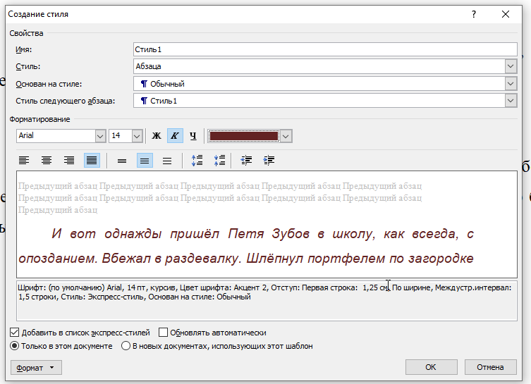

*Рисунок 5 – создание своего стиля.*

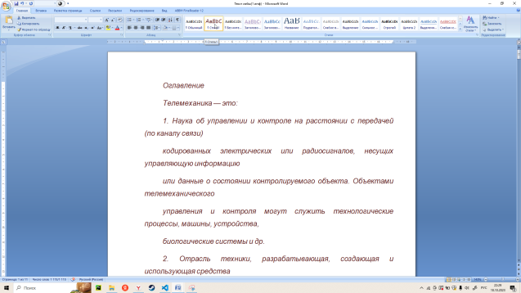

*Рисунок 6 – применение стиля.*

6. Изменил стиль «Заголовок 1» и применил его на заголовке. (Рис. №7,8):

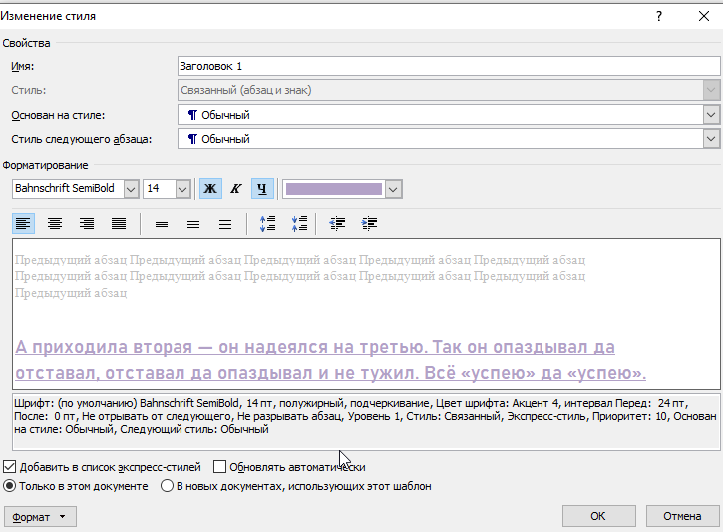

*Рисунок 7 – изменение стиля*.

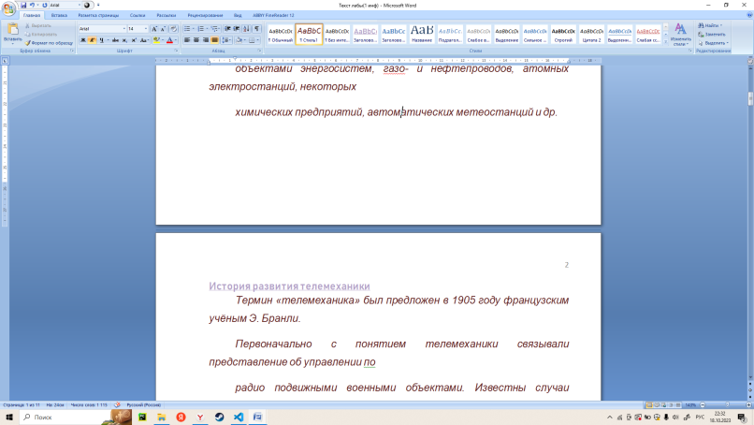

*Рисунок 8 – применение стиля*

7. Пронумеровал заголовки (нечётный вариант). (Рис. №9):

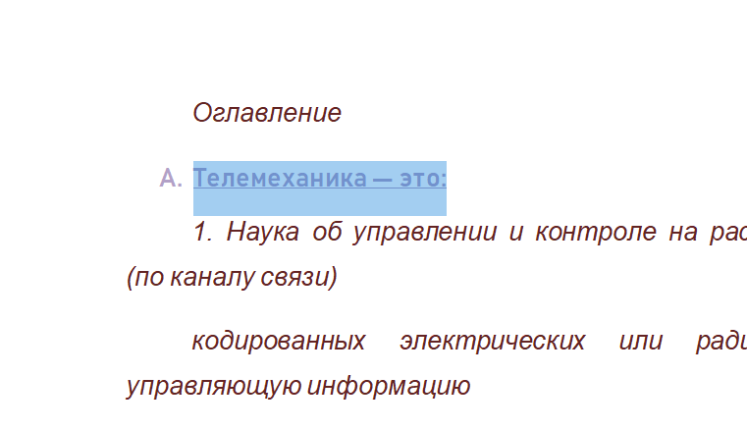

*Рисунок 9 – нумерация заголовков*

8. Создал перекрёстную ссылку (Рис.№10):

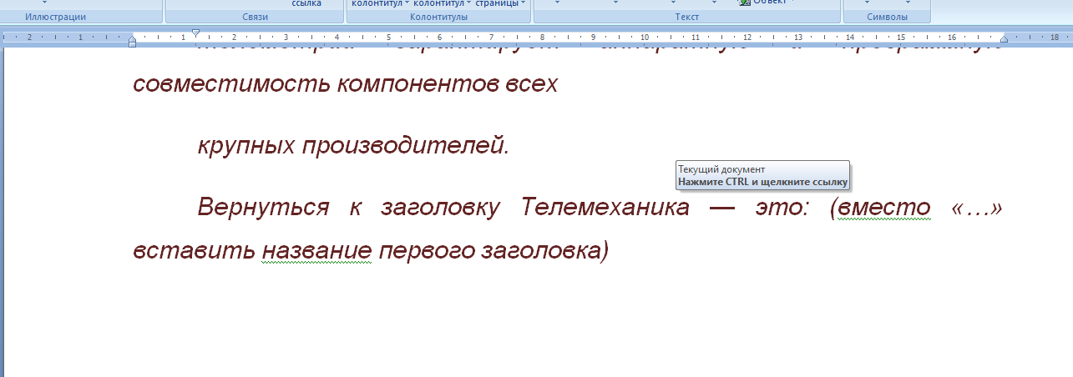

*Рисунок 10 – перекрёстная ссылка.*

9. Сделал оглавление с разрывом страницы (Рис. №11):

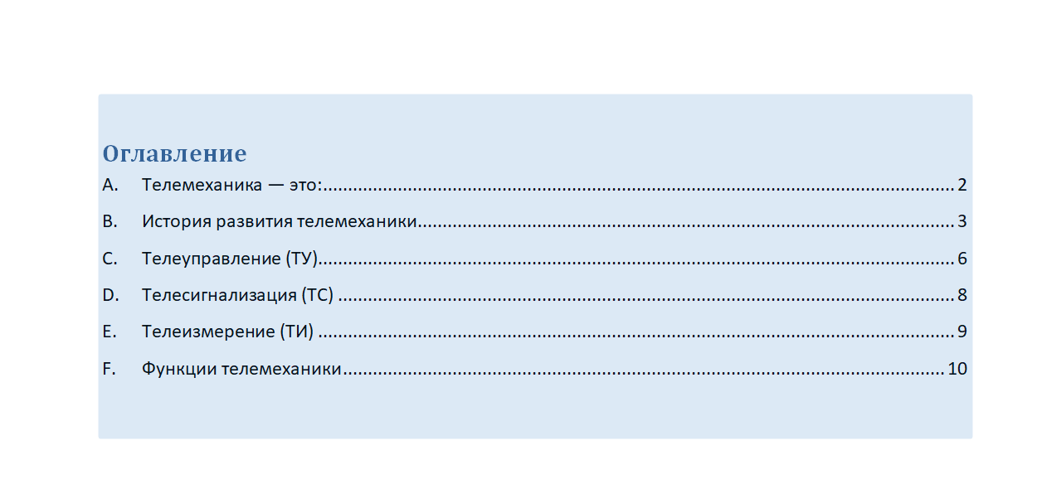

Рисунок 11 – оглавление.

10.Записал макрос и добавил на панель быстрого доступа. (Рис. №12):

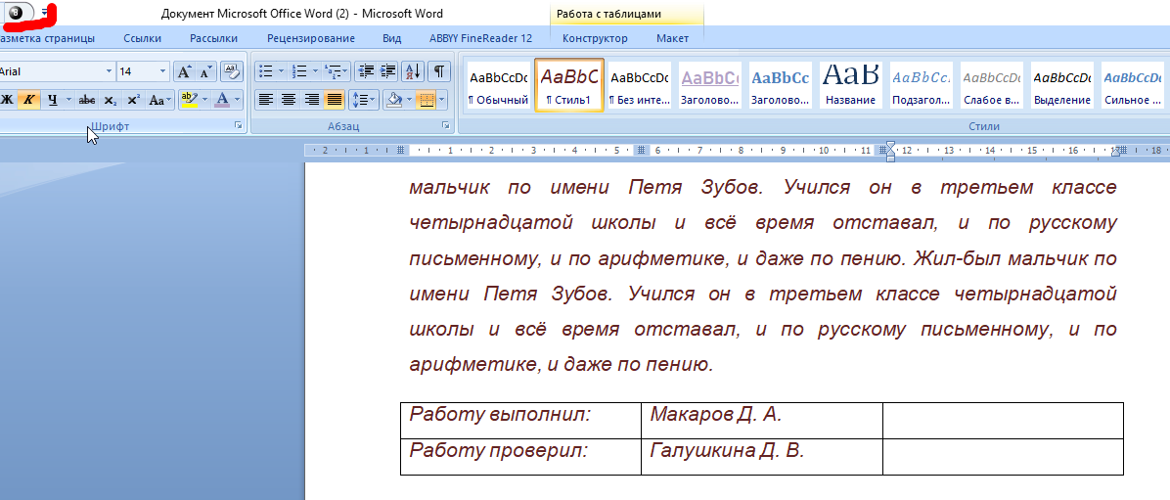

*Рисунок 12 - макрос*

11. Вставил формулу (нечётный вариант) (Рис. №13)

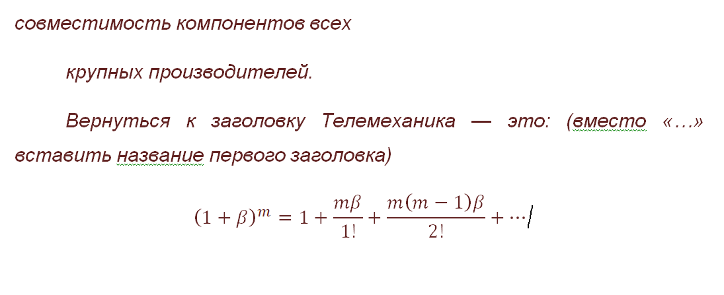

*Рисунок 13 – вставил формулу*

**Вывод:** Я научился работать с текстовым процессором Microsoft Word.

|  |  |  |
| --- | --- | --- |
| Работу выполнил: | Родин И. А. |  |
| Работу проверил: | Галушкина Д. В. |  |